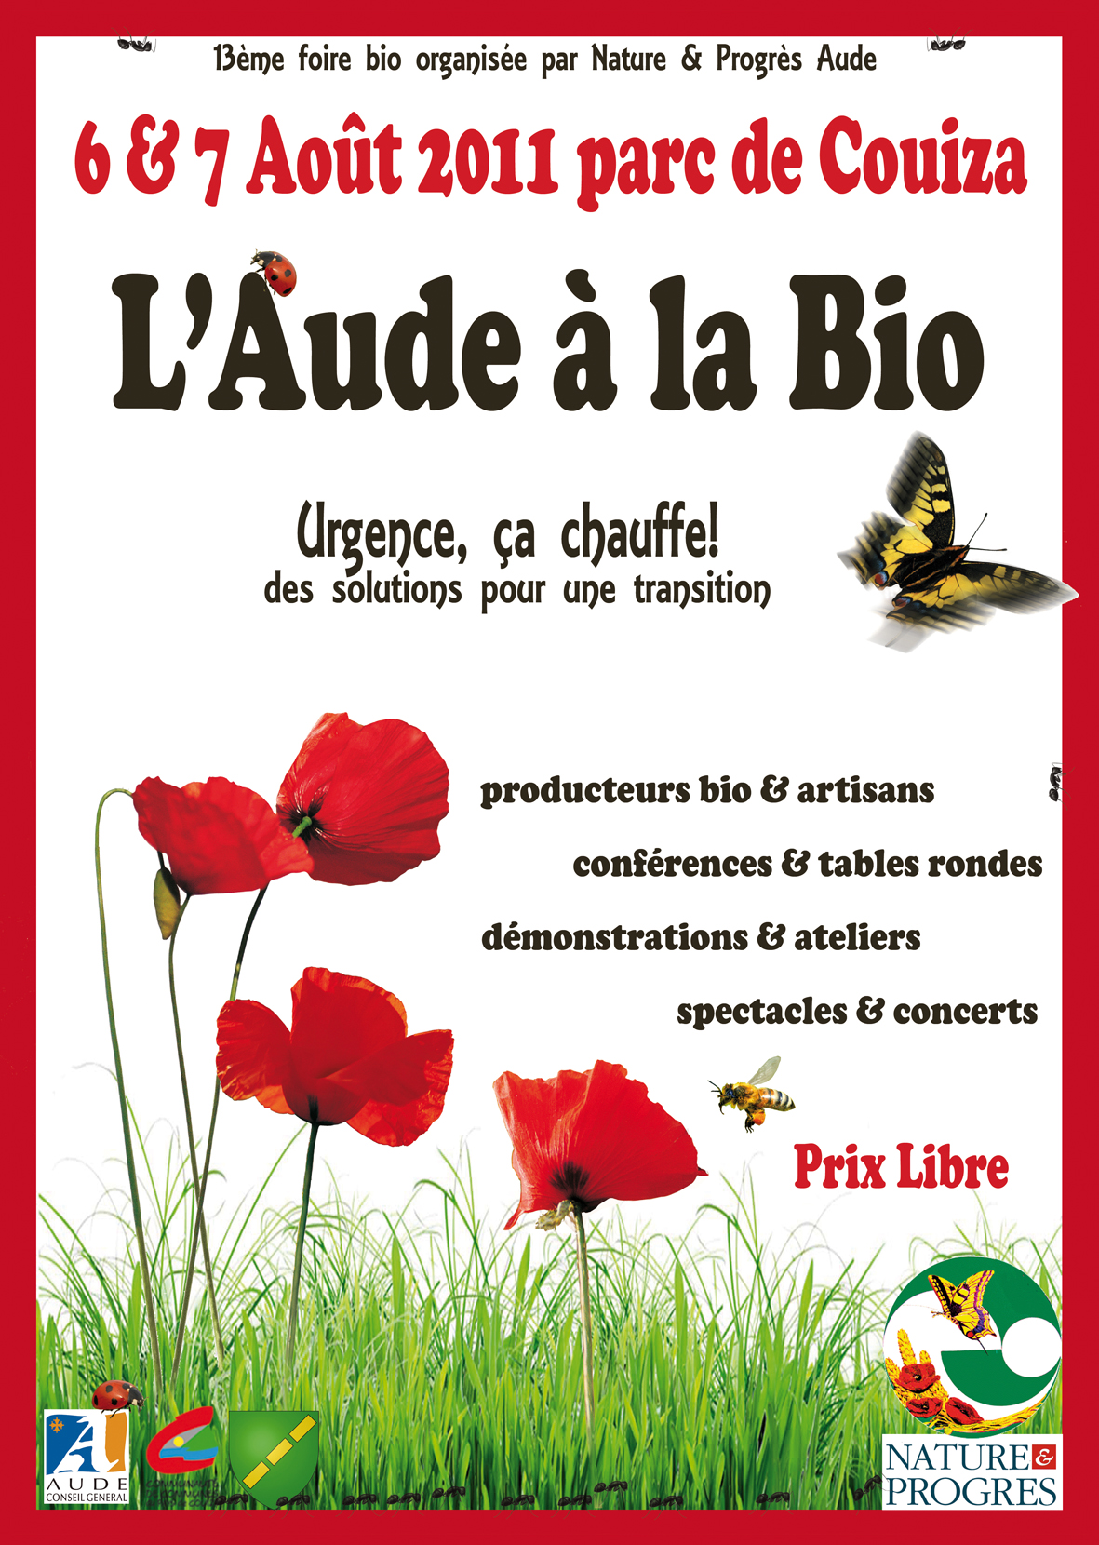

COMMUNIQUE DE PRESSE NATURE & PROGRES AUDE

13ème foire Bio « L'AUDE A LA BIO»

6 & 7 Août 2011, parc de Couiza

« Urgence, ça chauffe ! Des solutions pour une transition... »

Rendez-vous est pris les 6 et 7 Août prochains dans le parc arboré de Couiza et sur les berges de l'Aude. Cette 13ème édition est organisée par l'association Nature et Progrès Aude, avec le soutien du Conseil Général, des communes et de la communauté de communes du Pays de Couiza.
Lieu d'échange, de découverte, de bonne humeur, de rencontre des producteurs locaux et d’approvisionnement privilégié, l'Aude a la Bio est devenue l’événement incontournable de la région où germent les projets, mûrissent les réseaux et grandissent les idées pour l'avenir du territoire, et de ceux qui y vivent.

Cette année plus de 120 exposants : producteurs & transformateurs certifiés, artisans écoresponsables, écoconstructeurs et associations, heureux de partager avec le public le fruit de leur travail et leurs valeurs : l’écologie, la solidarité, le bien manger et bien vivre. Cette année la Foire met à l'honneur les initiatives de Villes en Transition et présente les moyens à notre disposition et les idées innovantes pour quitter le pétrole et ne plus dépendre des sources d'énergie non renouvelables.

Au programme de ces deux jours Nature à Prix libre:
12 conférences et tables-rondes pour s'informer et réfléchir ensemble, 30 ateliers pratiques pour découvrir comment faire soi-même, des animations cirque en continu, des expositions ludiques, un concert gratuit le samedi soir, une projection ciné-débat en nocturene, une fabrication d'éolienne et de fours solaires...le tout répartis dans nos Villages (Agricole, Artisanal, Associatif, Lutin, Transition, Economie Solidaire, Eau, Eco-construction....) .

Buvette Nature & Progrès et restauration sur place, nombreuses possibilités d’hébergement aux alentours, desserte ferroviaire, covoiturage encouragé.



Contact organisateurs :

Julie Rauscher pour Nature & Progrès Aude

04 68 20 94 75 ou np11.foire@gmail.com

Programme disponible sur : www.natureetprogres.org

